МИНИСТЕРСТВО НАУКИ И ВЫСШЕГО ОБРАЗОВАНИЯ РОССИЙСКОЙ
ФЕДЕРАЦИИ
ФЕДЕРАЛЬНОЕ ГОСУДАРСТВЕННОЕ БЮДЖЕТНОЕ ОБРАЗОВАТЕЛЬНОЕ
УЧРЕЖДЕНИЕ ВЫСШЕГО ОБРАЗОВАНИЯ
«БЕЛГОРОДСКИЙ ГОСУДАРСТВЕННЫЙ ТЕХНОЛОГИЧЕСКИЙ
УНИВЕРСИТЕТ им. В. Г. ШУХОВА» (БГТУ им. В.Г. Шухова)
Кафедра программного обеспечения
вычислительной техники и автоматизированных
систем

Лабораторная работа №6
по дисциплине: БД
тема: «Организация взаимодействия с базой данных через приложение с графическим интерфейсом»

Выполнил: студент группы ВТ-231
Масленников Д. А.
Проверили:
Панченко М. В.

Белгород 2025
Цель работы: получить навыки подключения к различным системам управления базами данных и взаимодействия с ними. Разработать консольное приложение для взаимодействия с базой данных.
Задание к работе:
Вариант 14
1. Изучить библиотеку для реализации приложения с графическим интерфейсом на выбранном языке программирования.
2. Разработать приложение с графическим интерфейсом, которое обеспечит подключение к базе данных, разработанной на основе предыдущих лабораторных работ, а также обеспечит выполнение запросов.

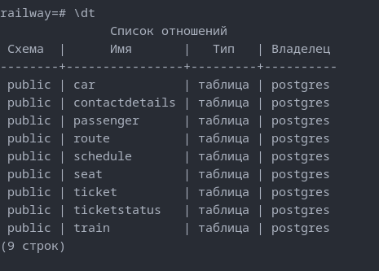
Структура моей базы данных из предыдущих работ
Код консольного приложения для взаимодействия с БД:
import sys
import psycopg2
from typing import List, Tuple
from PyQt6.QtWidgets import (
QApplication,
QMainWindow,
QWidget,
QVBoxLayout,
QHBoxLayout,
QPushButton,
QLabel,
QLineEdit,
QTableWidget,
QTableWidgetItem,
QComboBox,
QMessageBox,
QGridLayout,
QScrollArea,
)
from PyQt6.QtCore import Qt

DB_CONFIG = {
"host": "localhost",
"database": "railway",
"user": "postgres",
"password": "postgres",
"port": 5432,
}

class DatabaseService:
def __init__(self):
try:
self.connection = psycopg2.connect(**DB_CONFIG)
self.cursor = self.connection.cursor()
except psycopg2.Error as e:
raise ConnectionError(f"ошибка подключения к бд: {e}")

def execute_query(self, query: str) -> List[Tuple]:
try:
self.cursor.execute(query)
return self.cursor.fetchall()
except psycopg2.Error as e:
print(f"ошибка выполнения запроса: {e}")
return []

def close(self):
if self.cursor:
self.cursor.close()
if self.connection:
self.connection.close()

class MainWindow(QMainWindow):
def __init__(self):
super().__init__()
self.setWindowTitle("система железнодорожных касс")
self.resize(1000, 700)
self.db = DatabaseService()

central_widget = QWidget()
self.setCentralWidget(central_widget)
layout = QVBoxLayout(central_widget)

title = QLabel("система железнодорожных касс")
title.setStyleSheet("font-size: 20px; font-weight: bold; margin: 15px;")
title.setAlignment(Qt.AlignmentFlag.AlignCenter)
layout.addWidget(title)

selector_layout = QHBoxLayout()
selector_layout.addWidget(QLabel("выберите запрос"))
self.combo = QComboBox()
self.combo.addItems(
[
"билеты по типам поездов",
"средняя цена по маршрутам",
"количество мест по типам вагонов",
"популярные направления по сезонам",
"рейтинг поездов по типам вагонов",
"поезда из а в б (ввод станций)",
]
)
self.combo.currentIndexChanged.connect(self.on_query_changed)
selector_layout.addWidget(self.combo)
layout.addLayout(selector_layout)

self.input_layout = QGridLayout()
self.input_layout.addWidget(QLabel("станция отправления"), 0, 0)
self.dep_input = QLineEdit()
self.input_layout.addWidget(self.dep_input, 0, 1)
self.input_layout.addWidget(QLabel("станция прибытия"), 1, 0)
self.arr_input = QLineEdit()
self.input_layout.addWidget(self.arr_input, 1, 1)
layout.addLayout(self.input_layout)
self.input_layout.setEnabled(False)

self.run_button = QPushButton("выполнить запрос")
run_style = "font-size: 14px; padding: 10px; background-color: #4a90e2; color: white; border: none; border-radius: 5px;"
self.run_button.setStyleSheet(run_style)
self.run_button.clicked.connect(self.execute_current_query)
layout.addWidget(self.run_button)

scroll = QScrollArea()
self.table = QTableWidget()
self.table.setEditTriggers(QTableWidget.EditTrigger.NoEditTriggers)
self.table.setAlternatingRowColors(True)
self.table.setStyleSheet("font-size: 13px;")
scroll.setWidget(self.table)
scroll.setWidgetResizable(True)
layout.addWidget(scroll, 1)

self.status = QLabel("готово к работе")
layout.addWidget(self.status)

def on_query_changed(self, index):
self.input_layout.setEnabled(index == 5)
if index == 5:
self.status.setText("введите станции и нажмите выполнить")
else:
self.status.setText("нажмите выполнить запрос")

def execute_current_query(self):
query_index = self.combo.currentIndex()
self.status.setText("выполняется запрос...")
QApplication.processEvents()

try:
if query_index == 0:
self.query_tickets_by_train_type()
elif query_index == 1:
self.query_avg_price_by_route()
elif query_index == 2:
self.query_seats_by_car_type()
elif query_index == 3:
self.query_popular_routes_by_season()
elif query_index == 4:
self.query_train_rating_by_car_type()
elif query_index == 5:
self.query_trains_from_a_to_b()
except Exception as e:
QMessageBox.critical(self, "ошибка", f"произошла ошибка\n{e}")
self.status.setText("ошибка при выполнении")

def show_results(self, headers: List[str], rows: List[Tuple]):
self.table.clear()
if not rows:
self.table.setRowCount(1)
self.table.setColumnCount(1)
self.table.setItem(0, 0, QTableWidgetItem("данные отсутствуют"))
self.status.setText("данные отсутствуют")
return

self.table.setColumnCount(len(headers))
self.table.setHorizontalHeaderLabels(headers)
self.table.setRowCount(len(rows))

for i, row in enumerate(rows):
for j, value in enumerate(row):
item = QTableWidgetItem(str(value))
self.table.setItem(i, j, item)

self.table.resizeColumnsToContents()
self.status.setText(f"загружено записей: {len(rows)}")

def query_tickets_by_train_type(self):
query = """
SELECT t.TrainType, COUNT(tk.ID) as TotalTickets
FROM Train t
LEFT JOIN Schedule s ON t.ID = s.TrainID
LEFT JOIN Car c ON s.ID = c.ScheduleID
LEFT JOIN Seat st ON c.ID = st.CarID
LEFT JOIN Ticket tk ON st.ID = tk.SeatID
GROUP BY t.TrainType;
"""
results = self.db.execute_query(query)
self.show_results(["тип поезда", "всего билетов"], results)

def query_avg_price_by_route(self):
query = """
SELECT r.DepartureStation, r.ArrivalStation,
ROUND(AVG(tk.Price)::numeric, 2) as AveragePrice
FROM Route r
JOIN Schedule s ON r.ID = s.RouteID
JOIN Car c ON s.ID = c.ScheduleID
JOIN Seat st ON c.ID = st.CarID
JOIN Ticket tk ON st.ID = tk.SeatID
GROUP BY r.DepartureStation, r.ArrivalStation;
"""
results = self.db.execute_query(query)
self.show_results(["откуда", "куда", "средняя цена"], results)

def query_seats_by_car_type(self):
query = """
SELECT c.CarType, SUM(c.TotalSeats) as TotalSeatsSum
FROM Car c
JOIN Schedule s ON c.ScheduleID = s.ID
JOIN Route r ON s.RouteID = r.ID
GROUP BY c.CarType;
"""
results = self.db.execute_query(query)
self.show_results(["тип вагона", "всего мест"], results)

def query_popular_routes_by_season(self):
query = """
SELECT
CASE
WHEN EXTRACT(MONTH FROM s.DepartureDateTime) IN (12, 1, 2) THEN 'зима'
WHEN EXTRACT(MONTH FROM s.DepartureDateTime) IN (3, 4, 5) THEN 'весна'
WHEN EXTRACT(MONTH FROM s.DepartureDateTime) IN (6, 7, 8) THEN 'лето'
WHEN EXTRACT(MONTH FROM s.DepartureDateTime) IN (9, 10, 11) THEN 'осень'
END AS сезон,
r.DepartureStation,
r.ArrivalStation,
COUNT(t.ID) AS пассажиров
FROM Ticket t
JOIN Seat st ON t.SeatID = st.ID
JOIN Car c ON st.CarID = c.ID
JOIN Schedule s ON c.ScheduleID = s.ID
JOIN Route r ON s.RouteID = r.ID
GROUP BY сезон, r.DepartureStation, r.ArrivalStation
ORDER BY сезон, пассажиров DESC;
"""
results = self.db.execute_query(query)
self.show_results(["сезон", "откуда", "куда", "пассажиров"], results)

def query_train_rating_by_car_type(self):
query = """
SELECT
tr.TrainNumber,
tr.TrainType,
c.CarType,
COUNT(t.ID) AS продано
FROM Ticket t
JOIN Seat st ON t.SeatID = st.ID
JOIN Car c ON st.CarID = c.ID
JOIN Schedule s ON c.ScheduleID = s.ID
JOIN Train tr ON s.TrainID = tr.ID
GROUP BY tr.TrainNumber, tr.TrainType, c.CarType
ORDER BY c.CarType, продано DESC;
"""
results = self.db.execute_query(query)
self.show_results(
["номер поезда", "тип поезда", "тип вагона", "продано билетов"], results
)

def query_trains_from_a_to_b(self):
departure = self.dep_input.text().strip()
arrival = self.arr_input.text().strip()

if not departure or not arrival:
QMessageBox.warning(self, "внимание", "введите обе станции")
self.status.setText("ошибка: не указаны станции")
return

query = f"""
SELECT * FROM get_trains_from_a_to_b('{departure}', '{arrival}');
"""
results = self.db.execute_query(query)
self.show_results(
["номер поезда", "тип поезда", "отправление", "прибытие"], results
)

def closeEvent(self, event):
self.db.close()
event.accept()

if __name__ == "__main__":
app = QApplication(sys.argv)
window = MainWindow()
window.show()
sys.exit(app.exec())
Результат работы:
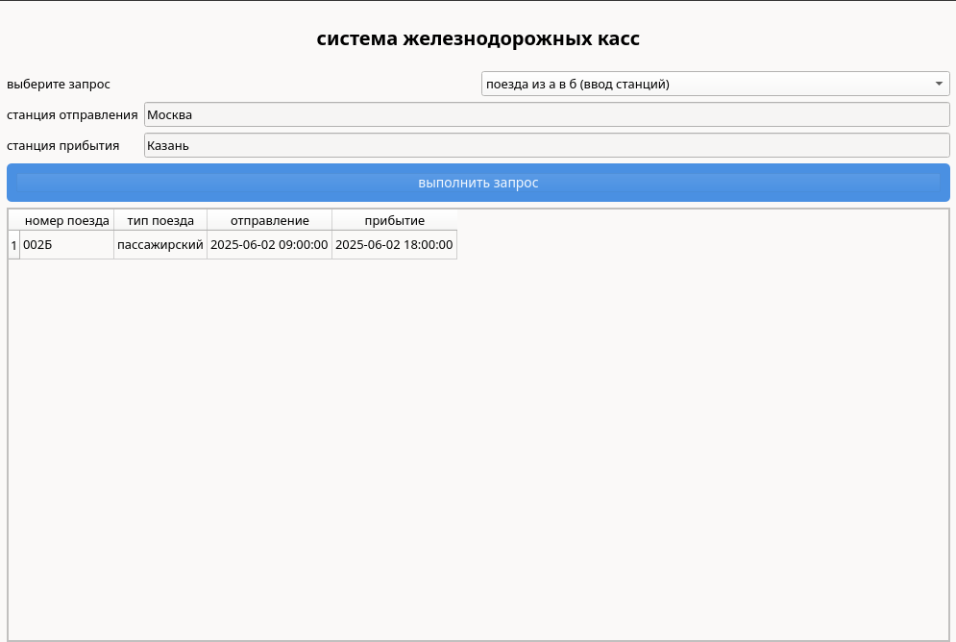
Вывод: В процессе выполнения лабораторной работы были получены навыки подключения к различным системам управления базами данных и взаимодействия с ними. Так же мы смогли реализовать свой собственный графический интерфейс для работы с базой данных

